Zabawa z owadem
Dziecko dostaje zabawkę lub wyciętego z czasopisma owada i wykonuje polecenia rodzica:
- Połóż np. ”motylka” na podłodze
- Połóż za sobą
- Połóż obok siebie
- Połóż za sobą
- Połóż między nogami
- Trzymaj w prawej ręce itp…
Sudoku: wytnij pod tabelka owady i dopasuj w tabelce tak aby poziomo i pionowo się nie powtarzały. https://pl.pinterest.com/pin/732820170590898632/
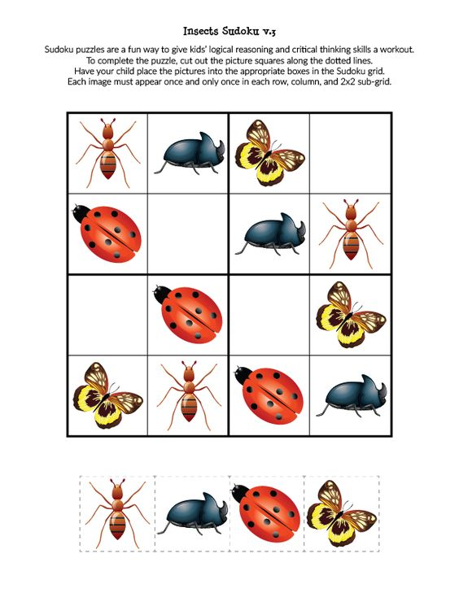

Link do gąsienicy: https://pl.pinterest.com/pin/25614291615905412/
